LabField

102735 Elektronische Weegschaal, 300g/0.001g

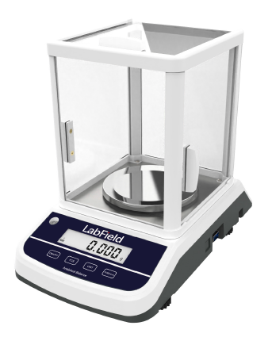

Gebruikershandleiding

I: Productoverzicht

Labfield 102735 serie elektronische weegschaal bestaat uit een sensor met hoge stabiliteit en een enkele chip microcomputer. Het is snel in wegen, nauwkeurig in snelheid en eenvoudig in gebruik. Het kan breed worden gebruikt in de industrie, landbouw, commercie, scholen, wetenschappelijk onderzoek en andere instellingen om snel het gewicht en de hoeveelheid van objecten te wegen.

II: Productoverzicht

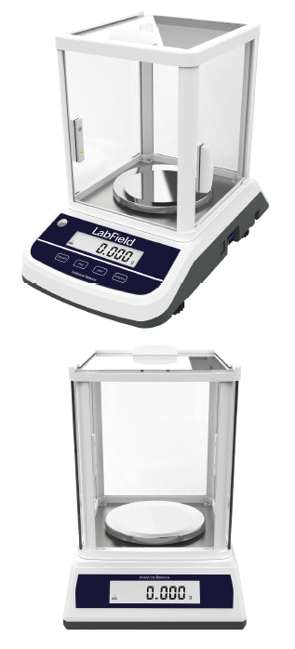

III: Productintroductie

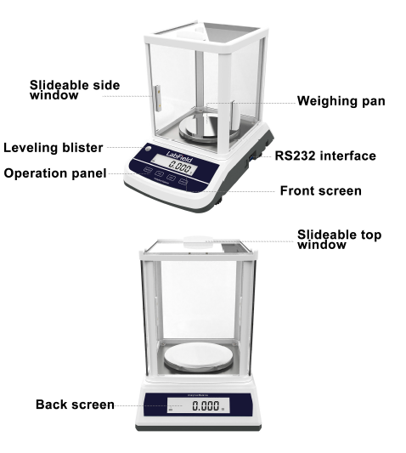
Verplaatsbaar zijraam
Waterpasblister
Bedieningspaneel
Weegpan
RS232-interface
Voorkant scherm
Verplaatsbaar bovenraam
Achterkant scherm
Noodknop
Noodschakelaar
IV: Productgegevens

Maximale capaciteit | 300g
Nauwkeurigheidsklasse | Ⅱ
Nauwkeurigheid | 0,001g
Herhaalbaarheid | ±0,002g
Lineariteitsfout | ±0,002g
Stabiliteitstijd | ≤3S
Panmaat | φ90mm
Afmetingen | 320* 195*280mm
Spanning | AC110V~240V  1,5 V droge batterij*4
Vermogen | 5W
Kalibratiemodus | Externe kalibratie
G.W. | 3,0kg
Nettogewicht | 4,0kg
Verpakkingsgrootte | 375* 255*340mm
Communicatie-interface | RS232 (USB-interface optioneel)

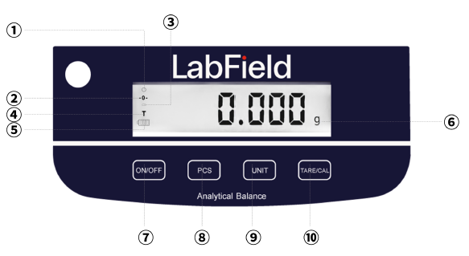
NUMMER | FUNCTIE
① | Zero symbool en stabiliteitssymbool verdwijnen na het bereiken van de weegstabiliteit
② | Zero symbool
③ | "-" symbool
④ | Tare symbool (Tare gewicht 4% boven de weegcapaciteit)
⑤ | Batterij symbool
⑥ | Optionele eenheden (g/kg/t/T/TAR/dr/PKT/GN/TMR/gsm/tlJ/mo/dwt/oz/b/tlT/ozt/tlH1%)
⑦ | ON/OFF knop
⑧ | Telknop
⑨ | Functie schakelaarknop
⑩ | TARE/CAL knop

V: Bedieningshandleiding
Voorbereiding
- Plaats de weegschaal op een stabiel, vlak oppervlak, uit de buurt van trillingen, direct zonlicht, luchtstromen of sterke magnetische verstoringen, stel de vier voeten in zodat de bel in het midden staat.
- Steek de AC-adapter in.
- Druk op de "ON/OFF" toets, de weergave toont "0", "0,0" of "0,00", de weegschaal gaat over naar de weegmodus.
Opmerkingen: Als de weergave niet het nul-symbool toont (digitale weergave toont de pijl die niet naar de nulpositie wijst, de weegschaal heeft geen stabiele staat bereikt), verplaats de weegschaal dan naar een andere plek om te gebruiken.

Kalibratie
(1) Eénpuntkalibratie
- Druk op de functietoets "TARE/CAL" om de wegingen te wissen naar "0,0 g".
- Verwijder alle ladingen van de schaal, houd de "TARE/CAL"-knop 3 seconden ingedrukt, laat de knop los wanneer 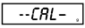 op het display wordt weergegeven. Wanneer het display toont, plaats een standaardgewicht op de schaal volgens dit. (Plaats 2kg gewicht). Wanneer de weergave het gewicht toont, verwijder het gewicht en beëindig de kalibratie.

(2) Meerderepuntkalibratie
- Verwijder alle ladingen van de schaal, houd de "CAL"-knop 3 seconden ingedrukt, laat de knop los wanneer op het display wordt weergegeven. Wanneer het display toont, houd de "PCS"-knop 3 seconden ingedrukt, laat de knop los wanneer op het display wordt weergegeven, plaats het standaardgewicht volgens dit, verwijder het wanneer het stabiel is, plaats het standaardgewicht opnieuw, totdat de weegschaal "0,0 g" toont om de meerpuntskalibratie te voltooien.

Gebruik

(1) Stuks telling
- Druk op de "PCS"-knop, het display toont
- Plaats 10 stuks objecten op de pan (de grootte, vorm, gewicht van de objecten moeten hetzelfde zijn, afwijking <5%, en elk object moet >d wegen).
- Druk opnieuw op de "PCS"-knop, wacht tot het cijfer op het display stabiel is, de weegschaal gaat nu naar de stuks tellmodus.
- Druk op de "PCS"-knop in de stuks tellmodus om de stuks tellmodus te verlaten.

(2) Percentage

De eenheid van de weegschaal is "g", plaats het referentieobject voor percentageweging op de pan.
- Druk op de "UNIT"-knop totdat het display de eenheid "%" toont, de weegschaal gaat naar de percentage-instelling.
- Plaats het object dat je nodig hebt, het display toont het percentage volgens het referentieobject.

(3) Eenheidsomzetting
- Druk op de "UNIT"-knop om de weeg eenheid te selecteren.

(4) Overbelasting
- Wanneer het gewicht van het object de maximale capaciteit van de weegschaal overschrijdt, zal het display tonen, verwijder het object onmiddellijk om schade aan de weegschaal te voorkomen.

(5) Laag batterij-indicator
- Druk op "PCS" en houd ingedrukt, totdat de weegschaal de stuktelling overslaat, wanneer het display 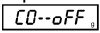 toont, gaat de weegschaal in de lage-batterijmodus, "off" wordt continu op het display weergegeven.
- Druk vervolgens op "PCS", het display toont , lage-batterijmodus start. (1 seconde) wanneer de weegpan geen object heeft en het cijfer terugkeert naar "0", zal de display na 1 seconde uitschakelen.

(6) Baudrate-instelling (232-interface)
- Druk op "PCS" en houd ingedrukt, totdat de weegschaal de stuktelling overslaat, wanneer het display toont, druk op de "TAR"-knop totdat het display toont. Druk op de "PCS"-knop om BRS in te stellen.
C3-3----BRS 4800
C3-4----BRS 9600
C3-5----BRS 19600

(7) Printinstellingen
- Druk en houd de "PCS"-toets ingedrukt, en nadat het programma voor het overslaan van de telling verschijnt 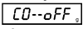, druk op de "CAL"-toets voor 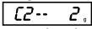. .Druk op de teltoets om de printmethode aan te passen;

(8) Snelheidsinstellingen
- Houd de "PCS"-toets lang ingedrukt, en nadat het programma voor het overslaan van de telling verschijnt 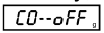, druk op de "TARE/CAL"-toets voor 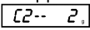. Druk op de teltoets om de reactiesnelheid aan te passen en bij te stellen. (Het wordt niet aanbevolen om dit privé aan te passen.)

VI: Vervoer en Opslag
- Bij gebruik van fabrieksverpakking mag de elektronische weegschaal worden vervoerd met algemene voertuigen. Tijdens het transport moet het worden beschermd tegen sterke trillingen, regen en zonlicht.
- De elektronische weegschaal moet worden opgeslagen in een droge en goed geventileerde opslagruimte met een relatieve luchtvochtigheid van 10°C-55°C en een relatieve luchtvochtigheid van niet meer dan 85%. Er mogen geen corrosieve gassen of vloeistoffen in het magazijn zijn, en de bewaartijd mag niet langer zijn dan een jaar.

Leveringslijst
- Weegschaal hoofd
- Weegpan
- Voedingsadapter
- Handleiding

